In the community：地域で、豊かに働き、暮らすために
〇7月27日の午後、下京区にある1897年創業、おはぎで名高い老舗和菓子店今西軒を、メンバーと実習中の大学生とともに訪問させて頂きました。4代目店主今西様より、大学を卒業後、3代目の御祖父様より家業を継承された経緯や、お仕事をされるうえで大切にされていることなどをお話頂きました。また、事前に御願いした質問にも丁寧にお答え頂き、仕込みや道具のご説明も賜りました。開店後まもなく売り切れるというおはぎのもてなしを頂くなど、お忙しい中温かい対応を賜りましたこと、心より御礼申しあげます。
○今年度も、京都市、京都市就労移行支援事業所ネットワーク会議共催の、京都市就労移行支援事業所説明会（於みやこめっせ）に参加致しました。卒業後の進路選択、社会資源周知の場として、多数の京都市立総合支援
学校の生徒、家族、教員の方々が来場され、私どものブースにも毎回来所頂くことができました。 (7.27)
〇今年度も同じ法人の西山高原工作所、かれん工房と共同で、「夏のボーナスキャンペーン」を展開させて頂きました。関係機関の皆様より、多数のご注文を頂きましたこと、心より御礼申し上げます。 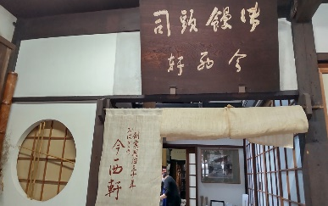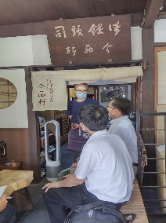 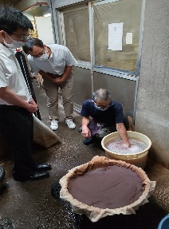 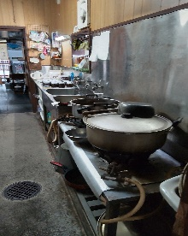 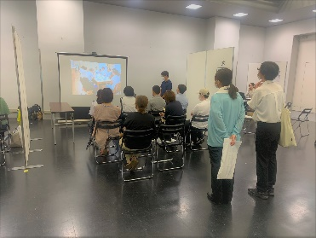
Health：こころとからだの健康のために
○今月もSFA(社会生活力向上)のプログラムを精力的に実施しました。新たに通所をはじめられたメンバーや私たちの事業所で実習されている医療や福祉を学んでいる学生の方々にも参加頂いて楽しく学び合っております。（on Mondays,Wednesdays,Thursdays）
Basic Business Manner：安定して働くために
〇男性メンバーが、右京区の綜合病院で看護助手として就労を開始されました。(7.3)
〇女性メンバーが上京区にある高齢者支援施設で(7.18~7.21)、男性メンバーが京都ノートルダム女子大学で (7.14)実習され、高い評価を頂きました。
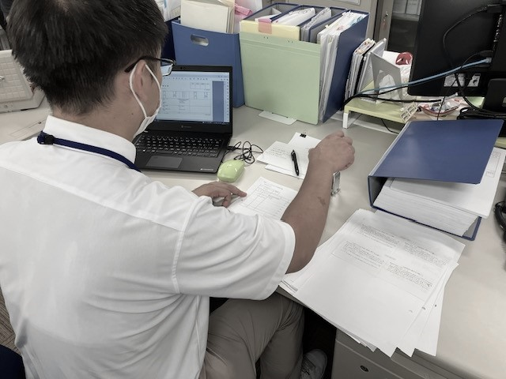
○今月のビジネスマナー基礎講座では、「職場でのコミュニケーション④―ことばの力①(」をテーマに、コミュニケーションの基本である「きく」ことについて、ことばのもつ力と怖さに留意しながらロールプレイを交えて考えました。(7.4)就労支援プログラムでは、まず、「職場でのコミュニケーション⑤―ことばの力②」をテーマに、ききてに言葉を届けるための「話し手」の準備や心構えについて考え (7.11)、次に、「働くひとのためのセルフケア術①―からだのケア」をテーマに、頭痛や気象病、肩こり、腰痛など、働くひとが悩まされがちな不調に対処するセルフケアについて、実践をまじえて学び合いました。 (7.25)
Monthly Suzaku July 2023 No.53

